Documentos para Impressão

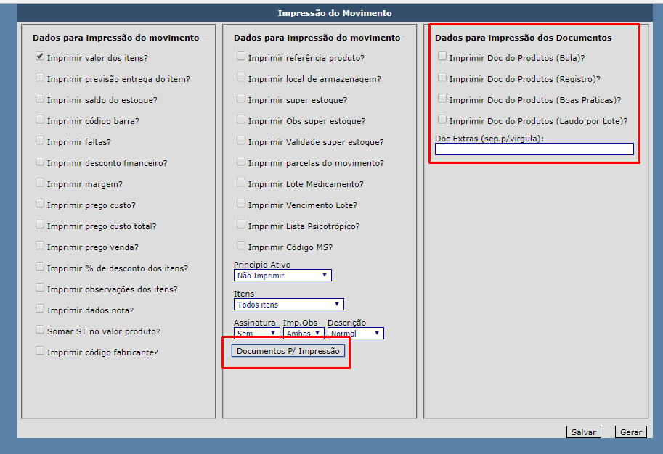

Impressão de Documentos
No sistema existem algumas opções de documentos para impressão:
Veja abaixo a lista de pastas no servidor
Bula = /documentos_licitacao/bula/
Registro = /documentos_licitacao/registro/
Boas Práticas = /documentos_licitacao/pratica/
Laudo = /documentos_licitacao/laudo/
Os arquivos precisam ser salvos da seguinte forma:
Nomenclaturas por tipo de arquivos
Bula = doc_produto_bula
Registro = doc_produto_registro
Boas Práticas = doc_produto_pratica
Laudo = doc_produto_laudo

As nomenclaturas são acompanhadas pelo id do produto
exemplo:
doc_produto_bula_24209.pdf, dessa forma o sistema vai verificar se existe o produto no movimento e procurar na pasta que foi solicitado a impressão.

Existe também a área de documentos extras que pode ser passado o nome do arquivo que estiver no servidor na raiz da pasta documentos_licitacao.
só informar um ou mais arquivos separados por vírgula sem a extensão do arquivo
OBS* Ele sempre vai procurar arquivos com a extensão pdf.
OBS* Apenas o Laudo tem sua composição por de nome por lote, os demais arquivos são com id do produto.

